Perancangan Aplikasi Learning Management System Berbasis Website untuk Siswa Kelas XII SMKN 4 Kota Serang Menggunakan Framework Express.js

Dody Naufal1, Sigit Auliana2, Gagah Dwiki Putra Aryono3

*1,2,3 Jurusan Sistem Informasi Fakultas Ilmu Komputer Universitas Bina Bangsa   
Jln. Raya Serang Jakarta – Penancangan Kota Serang*

1dody.naufal@gmail.com

2pasigit@gmail.com

3gagahdpa@gmail.com

***Abstract***

*The advancement of digital technology in the field of education has enabled the learning process to become more efficient and flexible through the use of Learning Management Systems (LMS). However, SMKN 4 Kota Serang still faces challenges due to the absence of an integrated platform, particularly in supporting twelfth-grade students who are preparing for their final exams. This research aims to design and implement a web-based LMS application using the Express.js framework as a solution to these issues. The research was conducted using the Waterfall method, which includes the stages of requirements analysis, system design, implementation, testing, and maintenance. Data collection was carried out through observation, interviews, and literature studies to thoroughly explore user needs. The result of this research is a web-based LMS application that can be utilized by students and teachers at SMKN 4 Kota Serang. The system provides key features such as digital material management, assignment submission and grading, as well as a discussion forum to support structured communication. The use of Express.js offers a fast, flexible, and scalable solution, thereby enhancing the effectiveness and quality of the learning process.*

*Keywords: Web-Based Application, Express.js, Learning Management System, Waterfall Model, Educational Technology.*

1. **Pendahuluan**

Dengan teknologi yang telah berkembang dengan sangat pesat pada setiap sektor di semua aspek kegiatan masyarakat. Kini masyarakat menggunakan teknologi informasi sebagai penunjang kegiatan sehari-hari, baik di bidang ekonomi, sosial, budaya, pendidikan, kesehatan dan sebagainya.

Teknologi informasi sangat berkembang pada era globalisasi saat ini, Perkembangan teknologi sangat ditunjang oleh keberadaan internet dengan begitu masyarakat dapat memanfaatkannya untuk membantu dalam melakukan berbagai kegiatan mereka seperti pengelolaan data untuk memperoleh informasi yang dibutuhkan, seiring perkembangan teknologi berbagai aplikasi diciptakan untuk membantu pekerjaan manusia. Perkembangan teknologi di dunia Pendidikan sangat membantu pendidik seperti guru dan dosen untuk mendapatkan dan mengumpulkan materi pembelajaran dengan cepat. Menurut [1] Perkembangan teknologi dirasakan oleh murid hingga mahasiswa seperti mendapatkan materi dan memahami pelajaran lebih mudah.

Teknologi kini tidak hanya digunakan untuk kehidupan sehari-hari saja, namun juga banyak digunakan di sektor bisnis bahkan Pendidikan sekalipun. Teknologi di bidang Pendidikan di gunakan untuk berbagai kebutuhan. Bisa berupa kelas *online*, berbagi materi Pelajaran, tutorial *online* dan lain-lain. Salah satu contoh penggunaan teknologi di bidang pendidikan adalah *Learning Management System (LMS).*

Namun karena jumlah *website* yang ratusan juta membuat pengguna internet harus lebih selektif dalam mengambil informasi serta mencari tahu dari mana sumbernya. Banyaknya fenomena yang terjadi seperti halnya pada siswa baru maupun siswa tingkat atas yang kebingungan untuk mencari materi pembelajaran yang pernah diajarkan oleh guru sebelumnya karena jarang sekali ada yang sama persis sama dengan yang pernah diajarkan oleh guru tersebut. Oleh karena itu, dibutuhkan sebuah wadah yang dapat menjadi penampung materi pembelajaran yang dimiliki oleh para guru.

Penelitian ini bertujuan untuk membantu dan meningkatkan keterlibatan siswa dalam pembelajaran yang merupakan modal utama dalam kegiatan belajar mengajar, yang mana media dapat digunakan oleh guru sesuai dengan kebutuhan siswa. Hal ini juga di sampaikan oleh [2] Media *Learning Management System (LMS)* ini dapat digunakan siswa dalam belajar mandiri untuk melatih kemampuan diskusi dan belajar mandiri oleh setiap siswa.

Salah satu metode yang dapat digunakan untuk menampung materi pembelajaran adalah *Learning Management System (LMS)*, sifat media *Learning Management System* yang *portable* memungkinkan mahasiswa atau siswa untuk mempelajarinya berulang-ulang kapanpun dan di mana pun sehingga diharapkan membantu motivasi belajar siswa serta dapat menanamkan konsep yang kuat. Sesuia dengan penelitian [3] *Learning Management System (LMS)* pada dasarnya adalah media software (perangkat lunak) yang didesain untuk mengelola seluruh kegiatan pembelajaran secara terstruktur dan terintegrasi di satuan pendidikan, yang meliputi merencanakan pembelajaran, melaksanakan pembelajaran dan mengadakan evaluasi.

Perkembangan teknologi informasi dan komunikasi yang pesat telah membawa perubahan dalam berbagai bidang, termasuk pendidikan. Saat ini, banyak lembaga pendidikan yang memanfaatkan teknologi sebagai sarana pendukung proses pembelajaran. Salah satu teknologi yang berkembang adalah *Learning Management System (LMS)*, yaitu platform digital yang memungkinkan pengelolaan pembelajaran secara lebih terstruktur dan efisien. *LMS* memberikan kemudahan bagi siswa dan guru dalam mengakses materi, melaksanakan ujian, dan memantau perkembangan belajar. Sama hal nya dengan penelitian [3] LMS memiliki beberapa kelebihan yaitu bisa diakses setiap saat mengikuti waktu luang peserta didik, serta dapat belajar darimana saja sehingga belajar menjadi lebih fleksibel.

Keberadaan *LMS* berbasis *website* memiliki banyak manfaat. Dari sisi siswa, LMS mempermudah akses ke materi pembelajaran, tugas, dan nilai secara *online*. Dari sisi guru, *LMS* memungkinkan pengelolaan materi dan tugas secara lebih terorganisir. Sama hal nya dengan penelitian [4] *Learning Management System (LMS)* menjadi solusi praktis dalam mengelola kegiatan pembelajaran, mendistribusikan materi, dan memfasilitasi kolaborasi.

SMKN 4 Kota Serang, sebagai salah satu lembaga pendidikan menengah kejuruan, memiliki misi untuk mempersiapkan siswa kelas XII agar mampu bersaing di dunia kerja sekaligus sukses dalam ujian akhir. Namun, proses pembelajaran yang saat ini berjalan di SMKN 4 Kota Serang masih menghadapi beberapa kendala. Salah satu kendala utama adalah keterbatasan akses terhadap materi pembelajaran yang relevan. Sebagian besar proses pembelajaran masih dilakukan secara konvensional dengan metode tatap muka, yang cenderung terbatas oleh waktu dan tempat. Selain itu, komunikasi antara guru dan siswa dalam hal pengelolaan tugas dan diskusi sering kali kurang efektif karena tidak adanya platform terpusat yang mendukung interaksi tersebut.

Pembelajaran di SMKN 4 Kota Serang, khususnya untuk siswa kelas XII, masih menghadapi kendala dalam akses materi secara digital, pengelolaan tugas, dan komunikasi antara guru dan siswa. Tidak adanya sistem terintegrasi yang memfasilitasi pembelajaran berbasis teknologi di SMKN 4 Kota Serang menyebabkan proses pembelajaran kurang efisien dan tidak optimal. Dibutuhkan sistem yang dapat membantu siswa untuk mempersiapkan diri menghadapi ujian akhir dan meningkatkan kualitas pembelajaran.

*Learning Management System (LMS)* adalah salah satu Solusi dalam system pembelajaran masa kini, pernerapan pemebelajaran berbasis elektronik, proses belajar mengajar dapat menjadi lebih variatif namun beberapa sekolah, termasuk SMKN 4 Kota Serang, masih menghadapi tantangan dalam menyediakan platform pembelajaran yang optimal. SMKN 4 Kota Serang membutuhkan sebuah *LMS* berbasis *website* yang mudah diakses, fleksibel, serta mampu mengakomodasi kebutuhan pembelajaran siswa. Dalam hal ini, perancangan aplikasi *LMS* berbasis *website* menggunakan *framework Express.js* dinilai efektif karena memiliki performa tinggi dan mudah untuk diimplementasikan. Sama hal nya dengan penelitian [4] Tujuannya adalah meningkatkan pemanfaatan teknologi dalam proses belajar mengajar dan memberikan kenyamanan.

implementasi LMS di SMKN 4 Kota Serang memerlukan perancangan yang matang dan berbasis pada analisis kebutuhan pengguna. Penelitian ini berfokus pada merancang *LMS* berbasis *website* menggunakan *framework* *Express.js.* Sistem ini dirancang dengan mengedepankan kemudahan penggunaan, kecepatan akses, dan fitur-fitur yang sesuai dengan kebutuhan pembelajaran siswa kelas XII.

*Framework Express.js* merupakan salah satu teknologi yang dapat digunakan untuk mengembangkan aplikasi berbasis web. *Framework* ini menawarkan kecepatan, fleksibilitas, dan kemudahan dalam membangun aplikasi *backend* yang *scalable*. Dalam konteks penelitian ini, *Express.js* akan dimanfaatkan untuk merancang sistem *LMS* berbasis *website* yang dapat mendukung pembelajaran siswa kelas XII di SMKN 4 Kota Serang. Menurut [5] *Express.js* dikenal karena kecepatan dan fleksibilitasnya, yang berarti dapat menangani banyak permintaan secara bersamaan tanpa melambat.

Penelitian ini diharapkan dapat memberikan kontribusi nyata dalam mendukung pembelajaran siswa kelas XII SMKN 4 Kota Serang. Selain itu, hasil penelitian ini juga diharapkan menjadi referensi bagi pengembangan aplikasi *LMS* di institusi pendidikan lainnya yang menghadapi kendala serupa. Dengan memanfaatkan teknologi modern seperti *Express.js*, penelitian ini tidak hanya berfokus pada pengembangan sistem, tetapi juga pada solusi inovatif untuk meningkatkan kualitas pendidikan di era digital.

1. **Metodologi Penelitian**
2. **Jenis Penelitian**

Penelitian ini merupakan penelitian pengembangan sistem yang bertujuan untuk merancang aplikasi Learning Management System (LMS) berbasis website untuk siswa kelas XII di SMKN 4 Kota Serang menggunakan framework Express.js. Jenis penelitian ini menggunakan pendekatan rekayasa perangkat lunak, dengan tahapan yang sistematis berdasarkan model pengembangan sistem Waterfall.

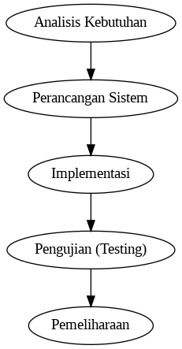

**Gambar 1.** Kerangka Berfikir

Model waterfall dipilih karena memiliki alur kerja yang terstruktur, dimulai dari analisis kebutuhan hingga tahap pemeliharaan. Setiap tahap diselesaikan terlebih dahulu sebelum melanjutkan ke tahap berikutnya, sehingga memungkinkan kontrol yang lebih baik terhadap proses pengembangan sistem. Penggunaan model ini juga telah banyak digunakan dalam penelitian terdahulu terkait pengembangan LMS, seperti yang dilakukan oleh [2], yang menerapkan model waterfall dalam merancang sistem LMS dan berhasil meningkatkan aksesibilitas serta efisiensi pembelajaran.

Selain itu, penelitian ini juga menekankan pentingnya menyesuaikan desain dan fitur LMS dengan kebutuhan pengguna, yaitu guru dan siswa kelas XII. Hal ini sejalan dengan pendekatan rekayasa perangkat lunak yang menempatkan pengguna sebagai pusat dalam proses pengembangan. Dalam konteks ini, LMS dirancang untuk mengatasi kendala pembelajaran konvensional, seperti keterbatasan akses materi dan kurangnya interaksi yang efektif antara guru dan siswa. Menurut [4], penerapan LMS berbasis web memberikan kemudahan dalam distribusi materi dan efisiensi pengelolaan pembelajaran daring.

1. **Metode Pengembangan Sistem**

Model yang digunakan dalam pengembangan sistem ini adalah metode waterfall, yang terdiri dari beberapa tahapan yaitu:

1. **Analisi Kebutuhan**

Tahap ini bertujuan untuk mengidentifikasi kebutuhan fungsional dan non-fungsional sistem melalui observasi dan wawancara dengan pihak sekolah, guru, dan siswa. Beberapa kebutuhan utama meliputi pengelolaan materi pembelajaran, ujian, penilaian, komunikasi guru-siswa, dan pelaporan hasil belajar.

Analisis dilakukan dengan pendekatan yang mencakup studi literatur, observasi langsung, dan wawancara mendalam. Berdasarkan hasil wawancara, ditemukan bahwa guru mengalami kesulitan dalam mengelola penilaian secara manual, sementara siswa menginginkan akses materi yang dapat diulang kapan saja. Oleh karena itu, fitur seperti pengelolaan materi digital dan forum diskusi menjadi bagian penting dalam kebutuhan sistem. Sebagaimana dijelaskan dalam dokumen, LMS yang dirancang harus menyediakan kemudahan akses, portabilitas materi, dan efisiensi proses pembelajaran untuk memenuhi kebutuhan pengguna di SMKN 4 Kota Serang.

1. **Perancangan Sistem**

Setelah kebutuhan sistem dipahami, dilakukan perancangan sistem yang mencakup desain arsitektur aplikasi, desain antarmuka pengguna (UI/UX), serta perancangan struktur database. Desain ini mempertimbangkan kemudahan akses dan fleksibilitas sistem agar sesuai dengan kondisi SMKN 4 Kota Serang.

Dalam proses perancangan, sistem dirancang berbasis web agar dapat diakses kapan saja dan di mana saja. Antarmuka pengguna dibuat sesederhana mungkin agar ramah digunakan oleh siswa maupun guru. Desain ini mengadopsi pendekatan berbasis kebutuhan pengguna yang telah diidentifikasi sebelumnya. Penelitian ini mencontohkan penerapan prinsip user-centered design sebagaimana dilakukan dalam studi oleh [6], yang menekankan pentingnya implementasi desain antarmuka yang responsif dan efisien untuk mendukung pembelajaran daring.

1. **Implementasi**

Pada tahap ini dilakukan pengkodean sistem menggunakan framework Express.js. Framework ini dipilih karena memiliki keunggulan dalam hal performa dan efisiensi. Menurut [7], rata-rata response time dari framework Express.js adalah 48,68 ms lebih cepat dibandingkan framework Laravel.

Keunggulan Express.js tidak hanya terletak pada kecepatannya, tetapi juga fleksibilitasnya dalam pengembangan backend yang scalable. Selain itu, Express.js memudahkan integrasi dengan database dan API lain yang dibutuhkan dalam sistem LMS. Studi oleh [5] juga memperkuat hal ini, menyatakan bahwa Express.js memiliki rata-rata response time lebih baik dibandingkan CodeIgniter, menjadikannya solusi ideal untuk sistem dengan permintaan tinggi seperti LMS.

1. **Pengujian**

Pengujian dilakukan untuk memastikan bahwa aplikasi LMS berjalan sesuai dengan yang diharapkan. Pengujian mencakup aspek fungsionalitas, antarmuka pengguna, serta keamanan sistem.

Pengujian sistem dilakukan menggunakan metode black-box testing untuk mengevaluasi apakah seluruh fitur utama seperti unggah materi, manajemen tugas, serta forum diskusi berjalan dengan baik tanpa kesalahan. Penelitian lain oleh [8] juga menggunakan metode ini untuk mengevaluasi LMS berbasis web dan membuktikan keandalannya dalam memastikan performa sistem tanpa menguji kode secara langsung.

1. **Pemeliharaan**

Tahap terakhir meliputi dokumentasi, pelatihan pengguna, serta perbaikan sistem berdasarkan feedback pengguna.

Pemeliharaan dilakukan secara berkelanjutan untuk memastikan sistem tetap relevan dan mampu memenuhi kebutuhan pengguna. Hal ini termasuk memperbarui konten materi, perbaikan bug, dan pengembangan fitur tambahan sesuai dengan masukan dari guru dan siswa. Pelatihan penggunaan sistem juga menjadi prioritas utama, sebagaimana disebutkan dalam dokumen bahwa salah satu kelemahan yang mungkin muncul adalah kebutuhan pelatihan bagi pengguna agar dapat mengoperasikan LMS secara maksimal.

1. **Teknik Penupulan Data**

Pengumpulan data dilakukan melalui:

1. **Studi Literatur**

Menganalisis jurnal, artikel, dan penelitian terdahulu yang relevan dengan pengembangan LMS berbasis web menggunakan Express.js. Studi ini dilakukan untuk memahami konsep dasar Learning Management System, kelebihan dan kekurangan dari berbagai platform LMS, serta praktik terbaik dalam implementasi sistem serupa di institusi pendidikan lainnya.

Melalui studi literatur ini, peneliti juga dapat mengidentifikasi celah penelitian yang belum banyak dikaji, misalnya pemanfaatan framework Express.js dalam pengembangan LMS untuk jenjang pendidikan menengah kejuruan. Penelitian dari [9] menunjukkan bahwa Express.js memiliki keunggulan dalam kecepatan respons dan efisiensi sumber daya dibandingkan framework lain seperti Laravel, menjadikannya sangat relevan dengan kebutuhan pembelajaran di SMKN 4 Kota Serang.

1. **Observasi**

Mengamati langsung sistem pembelajaran yang berjalan di SMKN 4 Kota Serang, khususnya untuk kelas XII. Observasi ini dilakukan untuk mendapatkan gambaran faktual mengenai metode pengajaran yang digunakan, media pembelajaran yang tersedia, serta hambatan yang dialami guru dan siswa dalam proses belajar mengajar konvensional.

Hasil observasi menunjukkan bahwa proses pembelajaran masih bersifat manual dan belum terintegrasi secara digital. Guru menyusun materi secara cetak, dan siswa menerima serta mengumpulkan tugas secara fisik. Penggunaan alat bantu digital seperti proyektor pun masih terbatas, serta tidak ada sistem terpusat yang mendukung interaksi berkelanjutan antara guru dan siswa. Hal ini memperkuat urgensi dari pengembangan LMS yang dirancang untuk mempermudah akses materi dan manajemen tugas secara online.

1. **Wawancara**

Dilakukan kepada guru dan siswa untuk menggali informasi lebih dalam mengenai kendala dan harapan terhadap sistem yang akan dibangun. Wawancara ini mencakup pertanyaan tentang proses penyampaian materi, penilaian, komunikasi, dan media pembelajaran yang digunakan selama ini.

Dari wawancara diperoleh informasi bahwa guru merasa kesulitan dalam melakukan rekap nilai secara efisien, sementara siswa menyatakan kesulitan mengakses ulang materi yang telah diajarkan. Kedua pihak menyambut positif gagasan penggunaan LMS karena dinilai dapat mengatasi keterbatasan waktu dan tempat dalam proses belajar. Selain itu, mereka juga berharap LMS memiliki fitur diskusi daring, ujian online, dan pengunduhan materi, seperti yang diterapkan dalam penelitian oleh [3] yang berhasil meningkatkan efisiensi pembelajaran melalui sistem LMS yang dikembangkan.

1. **Analisis Sistem Berjalan**

Analisis sistem dilakukan untuk mengevaluasi kondisi sistem pembelajaran yang masih manual, mulai dari proses penyusunan RPP, pengumpulan tugas, hingga penilaian siswa. Analisis dilakukan menggunakan pendekatan SWOT untuk mengidentifikasi kekuatan, kelemahan, peluang, dan ancaman sistem.

Pendekatan SWOT memberikan gambaran menyeluruh terhadap sistem yang dirancang. Kekuatan dari LMS berbasis website ini antara lain kemudahan akses, portabilitas materi, serta efisiensi dalam pengelolaan pembelajaran. LMS memungkinkan siswa untuk belajar kapan saja dan di mana saja, serta memberikan fleksibilitas kepada guru dalam menyampaikan materi dan memantau perkembangan belajar siswa. Hal ini sejalan dengan hasil analisis yang menyebutkan bahwa sistem berbasis web dapat mempercepat proses pengajaran dan meningkatkan efisiensi interaksi guru-siswa.

Sementara itu, kelemahan yang diidentifikasi mencakup keterbatasan infrastruktur, terutama akses internet yang tidak merata, serta kebutuhan pelatihan bagi guru dan siswa agar dapat mengoperasikan sistem dengan baik. Selain itu, ancaman utama meliputi keamanan data dan ketergantungan pada teknologi, seperti server atau listrik. Untuk mengantisipasi kelemahan dan ancaman tersebut, solusi seperti pelatihan pengguna, integrasi cloud, serta pengamanan data melalui enkripsi dan backup rutin perlu dirancang secara matang. Menurut dokumen, sistem ini juga harus didesain agar tetap kompetitif dan mampu bersaing dengan LMS komersial yang sudah ada dengan menyediakan fitur-fitur unggulan.

1. **Kerangka Berfikir**

Kerangka berpikir dalam penelitian ini menggambarkan alur logis dari identifikasi permasalahan, analisis kebutuhan, perancangan sistem, hingga implementasi dan evaluasi. Tahapan ini divisualisasikan dalam Gambar 1 yang ada pada dokumen sebelumnya sebagai bagian dari metode waterfall.

Tahapan pertama dimulai dari analisis kebutuhan, yaitu identifikasi fitur-fitur utama yang dibutuhkan dalam LMS berdasarkan wawancara dan observasi langsung terhadap guru dan siswa kelas XII SMKN 4 Kota Serang. Setelah kebutuhan dikumpulkan, dilanjutkan dengan tahap perancangan sistem, yang mencakup rancangan frontend dan backend, struktur database, dan desain antarmuka pengguna (UI/UX) agar sistem mudah digunakan. Menurut dokumen, rancangan ini ditujukan untuk memastikan bahwa sistem yang dibangun benar-benar selaras dengan kebutuhan lapangan serta mendukung pembelajaran secara mandiri dan terstruktur.

Selanjutnya, sistem dikembangkan menggunakan framework Express.js yang dikenal cepat dan ringan untuk pengembangan aplikasi backend. Penggunaan Express.js ini didukung oleh penelitian sebelumnya yang menyebutkan bahwa framework ini memiliki response time yang lebih cepat dan penggunaan sumber daya yang lebih efisien dibandingkan framework lain seperti Laravel dan CodeIgniter [7] dan [5]. Setelah implementasi, dilakukan pengujian untuk memastikan semua fungsi berjalan sesuai dengan kebutuhan pengguna. Terakhir, tahap pemeliharaan mencakup evaluasi sistem berdasarkan masukan pengguna, serta pengembangan fitur tambahan jika diperlukan di masa depan.

1. **Hasil dan Pembahasan**
2. **Hasil Perancagan Sistem LMS**

Penelitian ini menghasilkan sebuah sistem Learning Management System (LMS) berbasis website yang dirancang untuk siswa kelas XII di SMKN 4 Kota Serang. Sistem dikembangkan dengan menggunakan framework Express.js pada sisi backend dan teknologi HTML, CSS, dan JavaScript pada sisi frontend. Sistem ini dirancang untuk memenuhi kebutuhan pembelajaran digital seperti pengelolaan materi, tugas, kuis, dan forum diskusi.

Hasil perancangan dimulai dari analisis kebutuhan, yang melibatkan wawancara dengan siswa, guru, dan admin untuk menentukan fitur utama yang dibutuhkan. Proses ini menghasilkan identifikasi atas kebutuhan seperti: pengelolaan materi digital, forum diskusi, ujian online, serta sistem penilaian yang terintegrasi. Selain itu, diperhatikan juga kebutuhan teknis seperti keamanan data, responsivitas di berbagai perangkat, dan efisiensi akses.

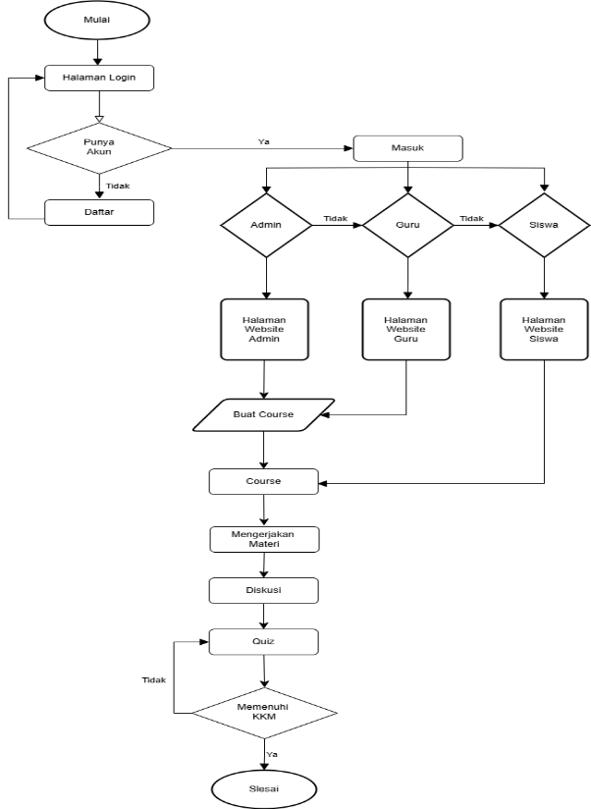Rancangan sistem dilakukan setelah identifikasi kebutuhan dari tiga pihak: siswa, guru, dan admin. Fitur utama yang dibutuhkan meliputi pengelolaan materi pembelajaran, pengumpulan tugas, kuis online, forum diskusi, dan sistem penilaian terintegrasi. Proses ini tergambar dalam Flowchart Sistem Usulan berikut:

Gambar 2. Flowchart LMS

1. **Implementasi Sistem**

Sistem ini terdiri dari beberapa komponen utama yaitu: dashboard admin, guru, dan siswa, masing-masing dengan fitur yang sesuai dengan perannya. Admin dapat mengelola akun pengguna dan membuat course; guru dapat mengunggah materi, memberi tugas dan menilai hasil; siswa dapat mengakses materi, mengikuti diskusi, serta mengerjakan tugas atau kuis yang diberikan. Alur sistem divisualisasikan melalui flowchart, use case diagram, dan activity diagram yang menunjukkan interaksi antara pengguna dan sistem secara detail.

Database dirancang menggunakan metode normalisasi hingga bentuk ketiga (3NF) untuk menjamin integritas data. Data yang disimpan mencakup informasi pengguna, materi, tugas, hasil penilaian, serta aktivitas pengguna di dalam sistem. Spesifikasi teknis sistem termasuk penggunaan SSD sebagai media penyimpanan, serta pemisahan hak akses antara siswa, guru, dan admin untuk keamanan dan kontrol yang lebih baik.

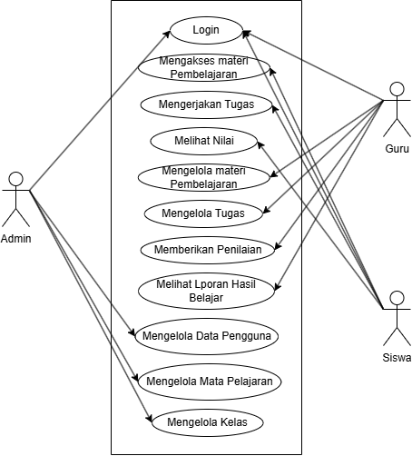Berikut adalah Use Case Diagram yang menggambarkan interaksi antar pengguna dan sistem:

**Gambar 3.** Use Case Diagram

Diagram aktivitas ini memperlihatkan bahwa interaksi dimulai dari login, kemudian pengguna diarahkan ke aktivitas sesuai peran: mengakses/mengunggah materi, mengerjakan/memeriksa tugas, serta proses validasi dari sistem.

1. **Hasil Penujian**

Pengujian dilakukan menggunakan dua metode, yaitu black box testing dan white box testing. Pada pengujian black box, fitur-fitur seperti login, unggah materi, akses materi, dan submit tugas diuji berdasarkan input-output yang diharapkan. Hasilnya menunjukkan bahwa semua fitur bekerja sesuai ekspektasi, meskipun ditemukan beberapa batasan seperti ukuran file yang terlalu besar atau nama file duplikat yang dapat tertimpa jika tidak ditangani dengan baik.

Menurut [10] Mеtоdе Blасkbоx mаmрu mеngіdеntіfіkаѕі kеѕаlаhаn dalam fungѕі, mоdеl dаtа, akses data dan аntаrmukа. Hаѕіl proses реngujіаn bisa dіgunаkаn sebagai bahan еvаluаѕі dаn реrbаіkаn untuk meningkatkan kuаlіtаѕ sistem іnfоrmаѕі уаng dіbаngun.

**Tabel 1.** Black Box

|  |  |  |  |
| --- | --- | --- | --- |
| Fitur yang Diuji | Input | Ekspetasi Output | Status |
| Login Siswa | Username & password valid | Masuk ke dashboard siswa | Sesuai |
| Login Gagal | Username/password salah | Pesan “Username atau password salah” | Sesuai |
| Upload Materi | File PDF/video valid | File tampil di halaman siswa | Sesuai |
| Akses Materi Siswa | Klik materi | Materi tampil/tersedia untuk diunduh | Sesuai |
| Submit Tugas | File tugas valid | Tugas terkirim dan muncul di dashboard gur | Sesuai |

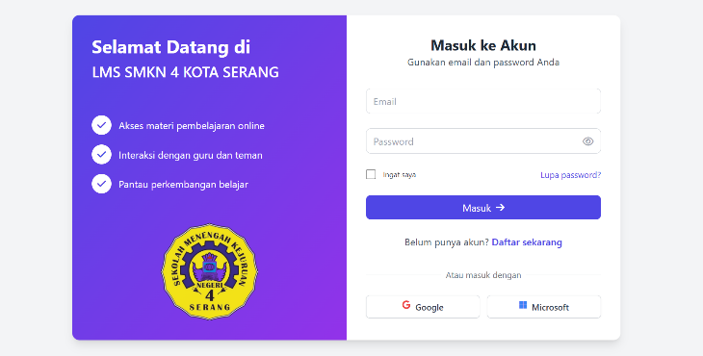White box testing dilakukan untuk menguji struktur logika dan keamanan aplikasi. Sistem telah menggunakan **bcrypt** untuk enkripsi password dan mencakup validasi input yang baik. Namun, evaluasi menunjukkan bahwa perlu ditambahkan fitur seperti rate-limiting dan CAPTCHA untuk memperkuat keamanan, serta optimasi pada proses upload dan download file berukuran besar.

Menurut [11] White box testing memiliki belebihan, seperti mampu menghapus bagian asing dari kode –kode yang tersembunyi, melakukan pengujian secara menyeluruh karena seluruh bagian dari struktur atau logika dieksplorasi, membantu dalam mengoptimalkan kode, dan pengujian white box testing dapat dimulai walaupun GUI masih dalam masa pengembangan.

White box testing dilakukan untuk menguji logika pemrograman, keamanan, dan efisiensi kode:

* Sistem menggunakan bcrypt untuk enkripsi password.
* Ditemukan kebutuhan untuk penanganan file duplikat saat siswa mengunggah tugas.
* Perlu ditambahkan proteksi tambahan seperti CAPTCHA dan rate-limiting.

1. **Evaluasi dan Pembahasan**

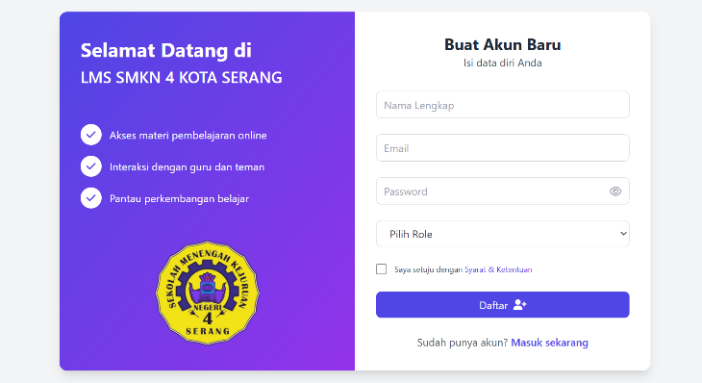Evaluasi sistem dilakukan untuk menilai sejauh mana aplikasi LMS ini mampu menjawab permasalahan pembelajaran yang sebelumnya terjadi di SMKN 4 Kota Serang. Hasilnya menunjukkan bahwa sistem ini berhasil meningkatkan efisiensi dalam pengelolaan materi, pengumpulan tugas, dan interaksi guru-siswa. Perbedaan signifikan antara sistem konvensional dan sistem LMS dapat dilihat dari aspek media pembelajaran, fleksibilitas akses, serta otomatisasi penilaian yang sebelumnya dilakukan secara manual.

Lebih lanjut, implementasi LMS berbasis Express.js terbukti efektif dan efisien, sebagaimana telah disebutkan dalam dokumen sebelumnya bahwa Express.js memiliki waktu respons yang cepat dan penggunaan sumber daya yang rendah, menjadikannya pilihan tepat untuk aplikasi pendidikan skala menengah seperti di SMKN 4 Kota Serang. Sistem ini juga mendukung prinsip pembelajaran mandiri dan fleksibel sesuai kebutuhan siswa, sehingga memberikan kontribusi positif terhadap mutu proses belajar mengajar.

1. **Tampilan Antarmuka Sistem**

Tampilan antarmuka dirancang sederhana dan intuitif untuk memudahkan pengguna dari berbagai latar belakang dalam menggunakan system, Sebagai pelengkap, berikut adalah contoh tampilan antarmuka sistem:

1. **Login**

Tampilan awal sistem dimulai dari halaman login, yang menjadi pintu masuk utama bagi seluruh pengguna. Pada halaman ini, pengguna diminta untuk mengisi email atau username serta password mereka untuk melakukan autentikasi. Terdapat pula tautan menuju halaman registrasi bagi pengguna baru yang belum memiliki akun. Desain halaman login dibuat dengan tampilan yang responsif dan minimalis agar mudah diakses di berbagai perangkat.

**Gambar 4.** Halaman Login

1. **Register**

Selanjutnya, halaman register dirancang untuk memfasilitasi pendaftaran pengguna baru. Dalam halaman ini, pengguna diminta untuk mengisi data seperti nama lengkap, email, password, konfirmasi password, serta memilih peran yang akan digunakan dalam sistem, apakah sebagai guru atau siswa. Tampilan ini juga menyediakan tautan kembali ke halaman login. Dengan tata letak yang sederhana dan jelas, halaman register memudahkan pengguna dari berbagai kalangan untuk mendaftarkan akun mereka tanpa kebingungan.

**Gambar 5.** Halaman Register

1. 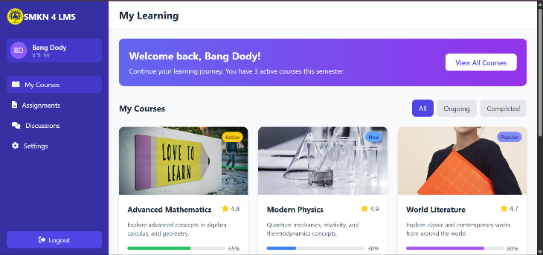**Dashboard Admin**

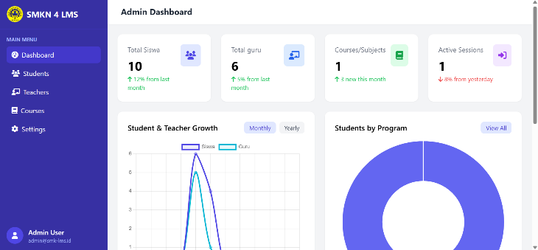Setelah berhasil login, pengguna akan diarahkan ke tampilan dashboard sesuai dengan peran yang dipilih. Untuk peran admin, dashboard menyajikan tampilan yang berisi menu navigasi di sisi kiri yang mengarahkan ke fitur-fitur manajemen seperti manajemen pengguna, kelas, dan materi. Di bagian utama dashboard, ditampilkan ringkasan data penting dalam bentuk widget atau kartu informasi, seperti jumlah guru, siswa, dan kelas yang aktif. Tampilan ini bertujuan untuk memberikan gambaran umum dan akses cepat terhadap fungsi-fungsi administrasi utama dalam LMS.

**Gambar 6.** Tampilan Dashboard Admin

1. **Dashboard Guru**

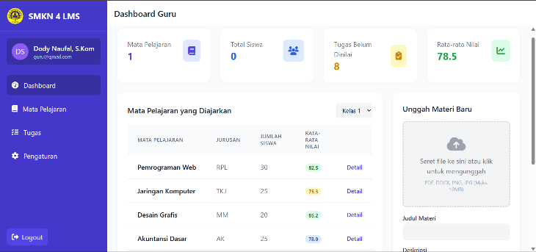Berbeda dengan admin, pengguna dengan peran guru akan melihat tampilan dashboard yang difokuskan pada kegiatan pembelajaran. Tampilan ini menampilkan daftar kelas yang diampu, serta menu navigasi menuju fitur seperti pengelolaan materi ajar, pemberian tugas, dan penilaian siswa. Antarmuka dirancang agar memudahkan guru dalam mengatur materi pembelajaran dan melakukan evaluasi secara digital terhadap siswa.

**Gambar 7.** Tampilan Dashboard Guru

1. **Dashboard Siswa**

Sementara itu, tampilan dashboard siswa menyesuaikan dengan kebutuhan pengguna dalam menerima dan mengakses materi pembelajaran. Siswa dapat melihat daftar kelas yang mereka ikuti, mengakses materi yang diunggah oleh guru, serta mengerjakan tugas yang diberikan. Navigasi dibuat sesederhana mungkin agar siswa dapat dengan cepat memahami fungsi-fungsi utama yang tersedia tanpa hambatan teknis. Desain ini diharapkan dapat menunjang kegiatan belajar mengajar yang efektif dan efisien dalam lingkungan digital.

**Gambar 8.** Tampilan Dashboard Siswa

1. **Kesimpulan**

Berdasarkan hasil pembahasan dan penjelasan pada bab-bab sebelumnya, maka dapat di simpulkan bahwa.

Sistem Learning Management System (LMS) yang dirancang menggunakan framework **Express.js** telah memenuhi kebutuhan siswa kelas XII di SMKN 4 Kota Serang. LMS ini memberikan kemudahan dalam mengakses materi pembelajaran, menyerahkan tugas, serta memantau perkembangan siswa secara efisien.

LMS berhasil mengatasi kendala utama dalam pembelajaran manual, seperti keterbatasan akses materi dan komunikasi. Dengan sistem berbasis digital, siswa dapat belajar kapan saja dan di mana saja.

LMS memberikan ruang bagi siswa untuk belajar secara mandiri dan kolaboratif. Guru juga dapat mengelola pembelajaran lebih terorganisir, mulai dari penyusunan materi, pemberian tugas, hingga evaluasi.

Implementasi sistem ini menekankan pentingnya pengembangan teknologi di lingkungan sekolah, yang sesuai dengan kebutuhan pendidikan era digital.

**V. Saran**

Dari penelitian yang telah dilakukan dan berdasarkan kesimpulan diatas, berikut beberapa saran untuk penelitian selanjutnya

Disarankan agar SMKN 4 Kota Serang meningkatkan akses jaringan internet dan menyediakan perangkat yang mendukung penggunaan LMS, khususnya untuk siswa yang memiliki keterbatasan perangkat atau konektivitas.

Pelatihan bagi guru dan siswa mengenai penggunaan LMS sangat penting agar fitur-fitur dalam sistem dapat dimanfaatkan secara maksimal.

Pengembangan fitur seperti integrasi analitik pembelajaran dan pengenalan teknologi kecerdasan buatan dapat menjadi langkah selanjutnya untuk meningkatkan pengalaman pengguna.

LMS ini dapat menjadi model untuk diimplementasikan di sekolah lain. Disarankan agar SMKN 4 Kota Serang berkolaborasi dengan institusi pendidikan lain untuk berbagi pengalaman dan inovasi.

Dilakukan evaluasi berkala terhadap sistem LMS untuk memastikan sistem tetap relevan dengan kebutuhan siswa dan guru. Feedback dari pengguna dapat digunakan untuk pembaruan dan peningkatan sistem.

Bagian ini memberikan saran kepada penulis lain yang membaca atau menjadikan artikel ini sebagai salah satu referensi. Saran dapat dijadikan ide/gagasan/pengembangan penelitian selanjutnya.

**Referensi**

[1] J. K. Siahaan, “PENGEMBANGAN APLIKASI E-LEARNING BERBASIS WEB MENGGUNAKAN TEKNOLOGI PWA,” *Tugas Mahasiswa Program Studi Informatika*, 2024, [Online]. Available: https://coursework.uma.ac.id/index.php/informatika/article/download/1086/898

[2] S. Usman, U. Rahmi, N. Hendri, and ..., “Pengembangan Learning Management System (LMS) Menggunakan Moodle Pada Fase E di SMAN 1 Lubuk Alung,” *Indo-MathEdu …*, 2024, [Online]. Available: https://ejournal.indo-intellectual.id/index.php/imeij/article/view/2102

[3] I. G. N. Wiragunawan, “Pemanfaatan learning management system (LMS) dalam pengelolaan pembelajaran daring pada satuan pendidikan,” *EDUTECH: Jurnal Inovasi Pendidikan …*, 2022, [Online]. Available: https://www.jurnalp4i.com/index.php/edutech/article/view/981

[4] A. S. Aziz, “Implementasi Learning Management System (LMS) Berbasis Web Menggunakan Moodle,” *Education Achievement: Journal of Science …*, 2024, [Online]. Available: https://pusdikra-publishing.com/index.php/jsr/article/view/2059

[5] L. Mulana, K. Prihandani, and A. Rizal, “Analisis Perbandingan Kinerja Framework Codeigniter Dengan Express. Js Pada Server RESTful Api,” *Jurnal Ilmiah Wahana …*, 2022, [Online]. Available: http://www.jurnal.peneliti.net/index.php/JIWP/article/view/2220

[6] F. A. Syuhada and Y. Handrianto, “Perancangan Aplikasi Learning Management System Berbasis Web Pada Trustco Cipta Madani,” *Jurnal Komputer Antartika*, 2023, [Online]. Available: https://ejournal.mediaantartika.id/index.php/jka/article/view/22

[7] W. Hadinata and L. Stianingsih, “Analisis Perbandingan Performa Restfull Api Antara Express. Js Dengan Laravel Framework,” *Jurnal Informatika dan Teknik …*, 2024, [Online]. Available: https://journal.eng.unila.ac.id/index.php/jitet/article/view/3845

[8] S. P. Saragih and M. Silalahi, “Pengembangan Learning Management System berbasis Web menggunakan konsep MOOC,” *Jurnal Desain Dan Analisis …*, 2024, [Online]. Available: https://journal.aptikomkepri.org/index.php/JDDAT/article/view/42

[9] S. Hoque, *Full-Stack React Projects: Learn MERN stack development by building modern web apps using MongoDB, Express, React, and Node. js*. books.google.com, 2020. [Online]. Available: https://books.google.com/books?hl=en&lr=&id=097dDwAAQBAJ&oi=fnd&pg=PP1&dq=express+js&ots=CNG59ke0uX&sig=lsNldxE1O0VmWDALuT43zHS371g

[10] A. Fikri, H. Hozairi, and M. Muhsi, “Analisis Pengujian Sistem Informasi Mui Kabupaten Pamekasan Menggunakan Metode Blackbox Functional Testing,” *Jurnal Mnemonic*, 2022, [Online]. Available: https://repository.uim.ac.id/661/1/Analisis%20Pengujian%20Sistem%20Informasi%20MUI%20Kabupaten%20Pamekasan%20Menggunakan%20Metode%20Blackbox%20Functional%20Testing.pdf

[11] A. C. Praniffa, A. Syahri, F. Sandes, and ..., “Pengujian Sistem Informasi Parkir Berbasis Web Pada UIN SUSKA RIAU Menggunakan White Box dan Black Box Testing,” *… Sistem Informasi*, 2023, [Online]. Available: http://www.journal.al-matani.com/index.php/jtisi/article/view/321